Oficina de Control Interno
Superintendencia del Subsidio Familiar
Carrera 69 No. 25B - 44
Calle 26 No. 57-83 Torre 8 pisos 15 y 16
Teléfonos: 3487777 - PBX: 3487800
Fax 3487804
www.ssf.gov.co - e-mail: ssf@ssf.gov.co
Bogotá D.C., Colombia



INFORME DE SEGUIMIENTO A LOS INDICADORES DE GESTIÓN

III TRIMESTRE DE 2018

1. INFORMACIÓN GENERAL
1.1 Fecha De Informe: | 18 DE OCTUBRE DE 2018
1.2 Periodo Evaluado: | III TRIMESTRE DE 2018
1.3 Proceso y/o Dependencia:
  Oficina de Control Interno
1.4 Líder Del Proceso y/o Dependencia: | José William Casallas Fandiño
2. OBJETIVO
El presente informe, se elabora en función del seguimiento que realiza la Oficina de Control Interno al reporte de los indicadores de gestión de los diferentes procesos durante el TERCER TRIMESTRE DE 2018, los resultados obtenidos de la medición en relación con el logro de los objetivos y metas previstos.

3. ALCANCE
Para la verificación de la autoevaluación de la gestión, se tendrán en cuenta los siguientes aspectos:

-Diseño y pertinencia del indicador
-Comportamiento y tendencia de los indicadores
-Cumplimiento de las mediciones de indicadores y su análisis, según su periodicidad

4. GESTIÓN / RESULTADO DEL SEGUIMIENTO
La metodología para efectuar el seguimiento a la gestión, se realizó a través de la revisión de metas programadas y se mide por medio de los indicadores que se reportan de acuerdo a las periodicidades definidas en cada uno de ellos (mensualmente, trimestralmente, semestralmente, anualmente) por las dependencias que desarrollan cada una de las actividades que se adelantan en la entidad permitiendo determinar el porcentaje de avance o cumplimiento y el total de la ejecución con respecto de la programación establecida por los responsables de cada indicador.

En el aplicativo Isolucion se evidencia un total de 61 indicadores de gestión en la totalidad de los procesos, de los cuales en el seguimiento realizado en este periodo se evidencian 32 indicadores reportados con su respectiva medición.

Al realizar el seguimiento y verificación la oficina de control interno evidencia un porcentaje de participación por proceso en el cumplimiento del 100% en la entidad.

La OCI recuerda algunas pautas claves para la formulación y creación del nombre del indicador:
- Debe ser claro, preciso y auto explicativo.
- Que cualquier persona entienda qué se mide con ese indicador.
- Si se usan siglas o aspectos técnicos, deben definirse en una nota explicativa.
- El nombre del indicador debe permitir identificar si su evolución será ascendente o descendente.
Para interpretar la calificación de los indicadores de gestión, se tienen en cuenta los mismos intervalos del sistema Isolución:

RANGO | ESTADO DEL AVANCE
Medición mayor o igual que la Tolerancia Superior
Medición entre la Tolerancia Superior e Inferior
Medición menor que la Tolerancia Inferior

Una vez se lleve a cabo la evaluación del indicador es fundamental relacionar dicho resultado con la tendencia histórica que se presenta, como parámetro para la toma de decisiones y generación de acciones de tipo preventivo o correctivo según sea el caso. El análisis de la tendencia se puede clasificar en dos categorías, de la siguiente manera:
- Tendencia a la maximización: Cuando el indicador tiene un comportamiento creciente, es decir va aumentando a medida que pasa el tiempo. Ejemplo: Indicadores relacionados con productividad, bienestar, percepción del cliente respecto de productos y servicios que se le ofrecen, imagen de la entidad.
- Tendencia a la Minimización: Cuando el valor del indicador muestra un comportamiento que va disminuyendo con el tiempo. Ejemplo: Disminución de quejas y reclamos, disminución en accidentes de trabajo, disminución en pérdidas y desperdicios de insumos o papelería, disminución en consumos de energía, agua u otros servicios.
Estas tendencias deben llevar a preguntarse las razones y circunstancias de por qué se obtuvo ese nivel de resultado y si se encuentra fuera de los límites planteados al inicio de la construcción del indicador.
A continuación, se presenta el resultado de la revisión de los indicadores por proceso reportados en el III trimestre de 2018:

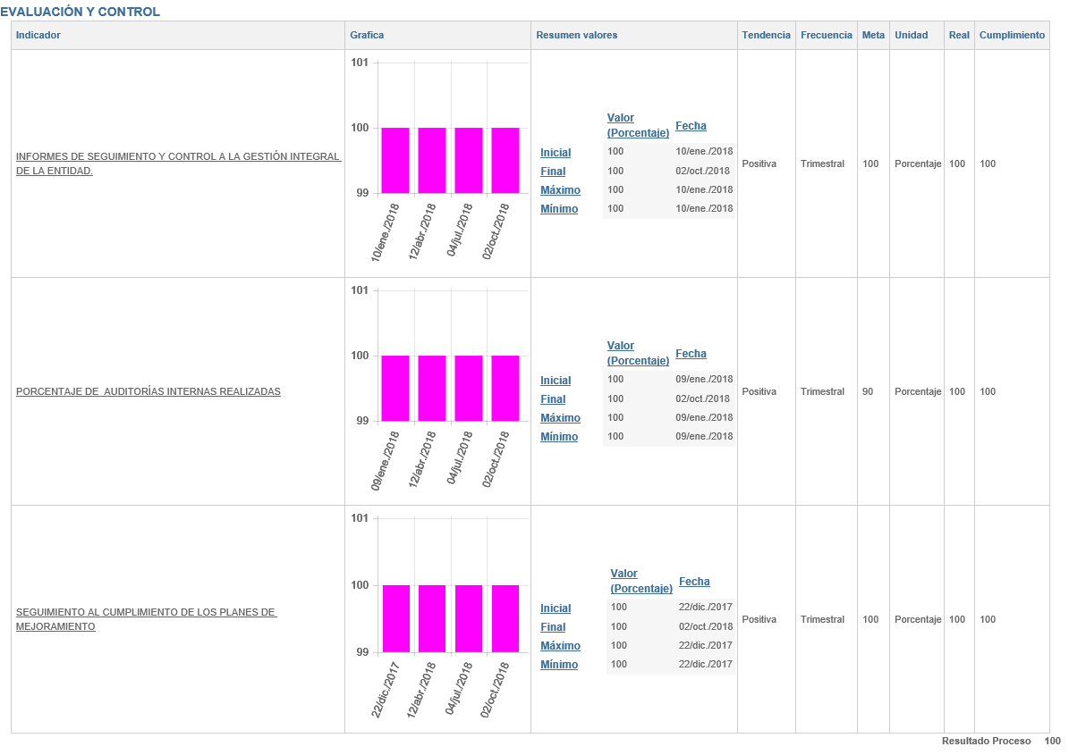

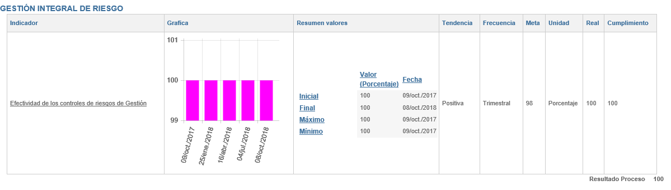

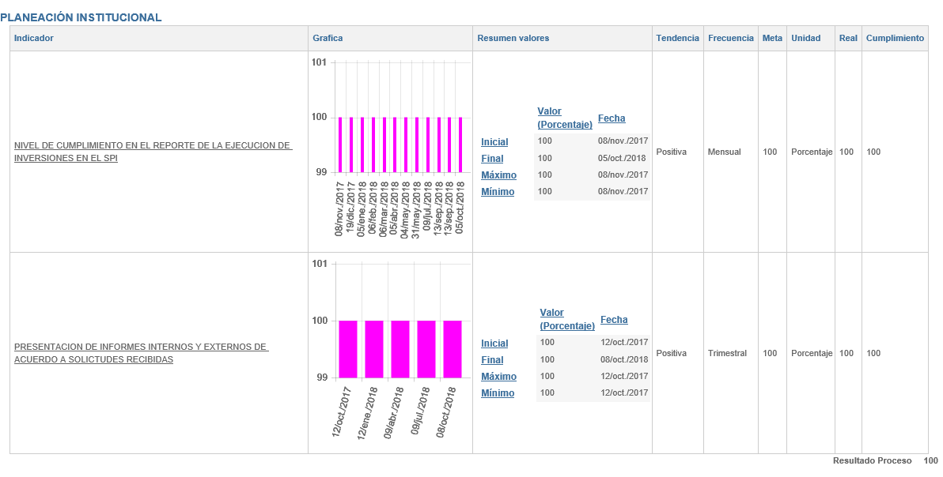
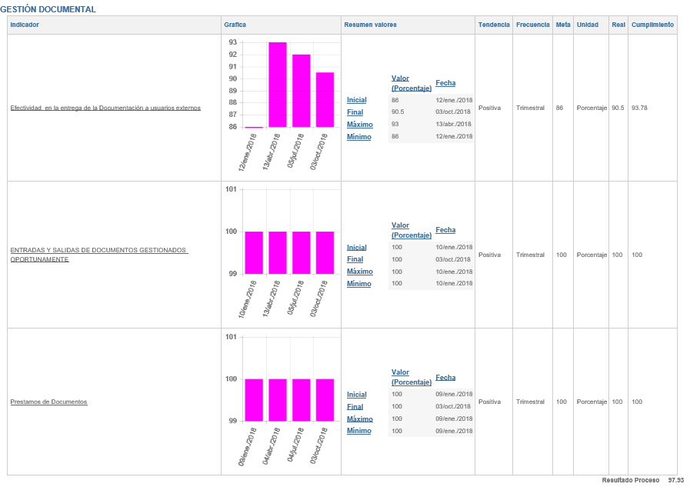

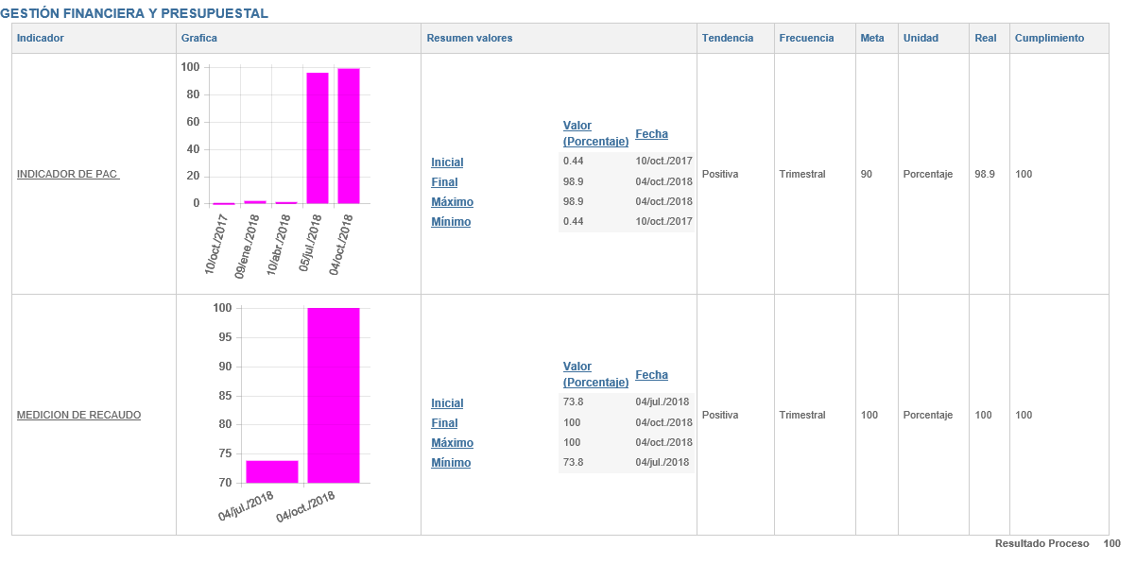

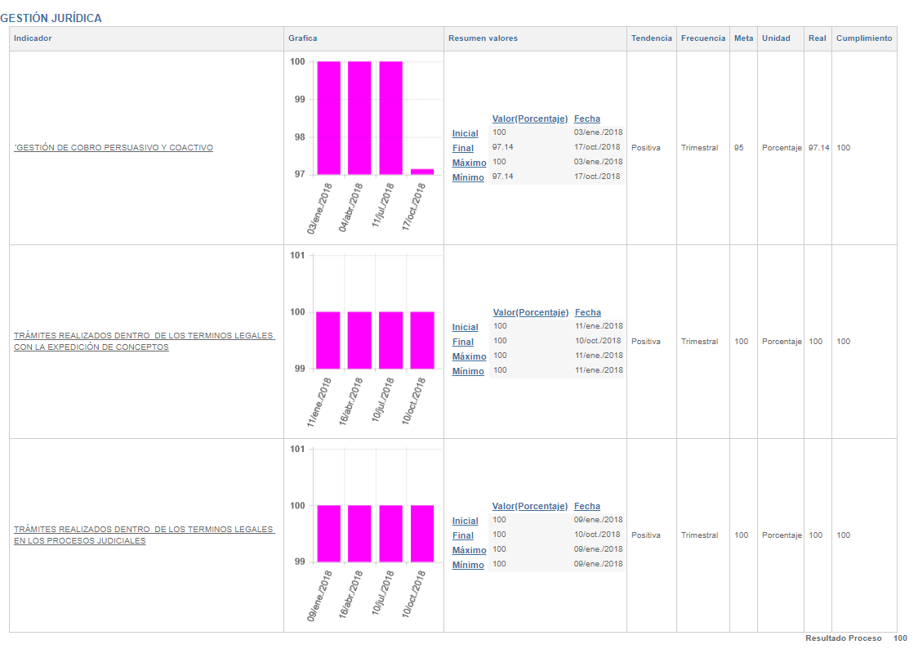
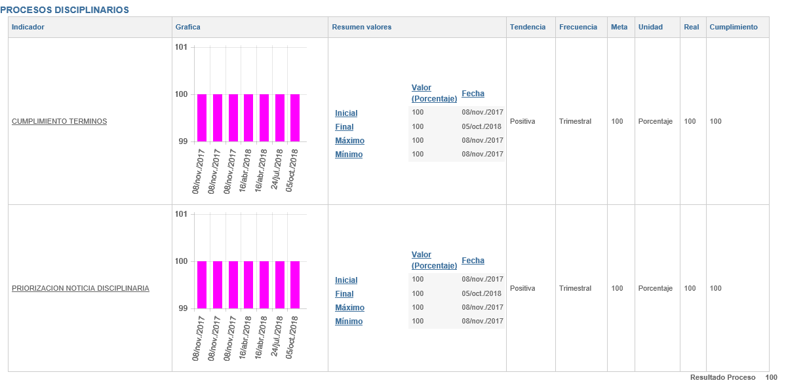
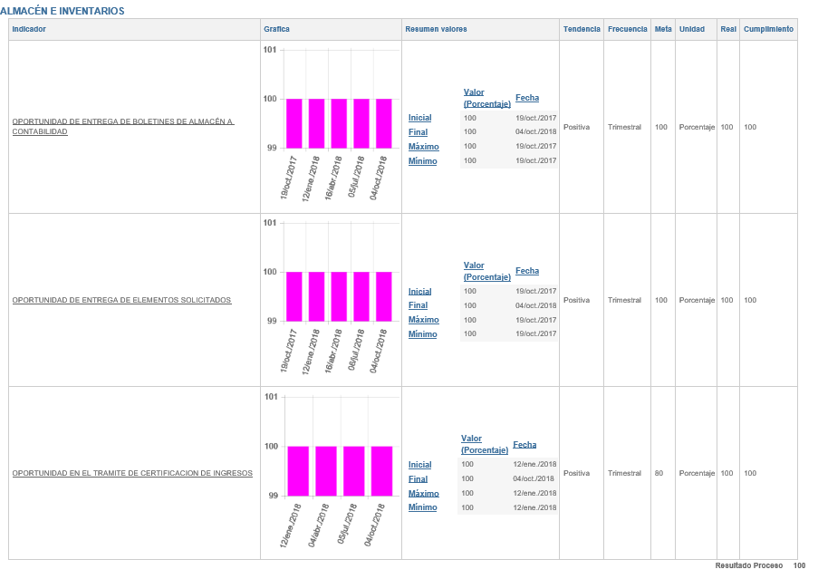

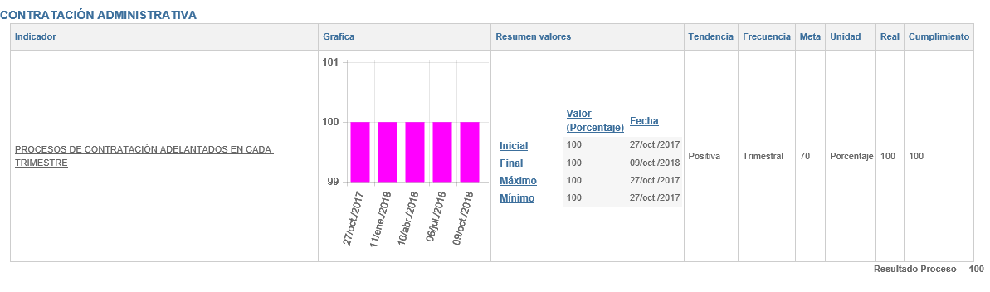
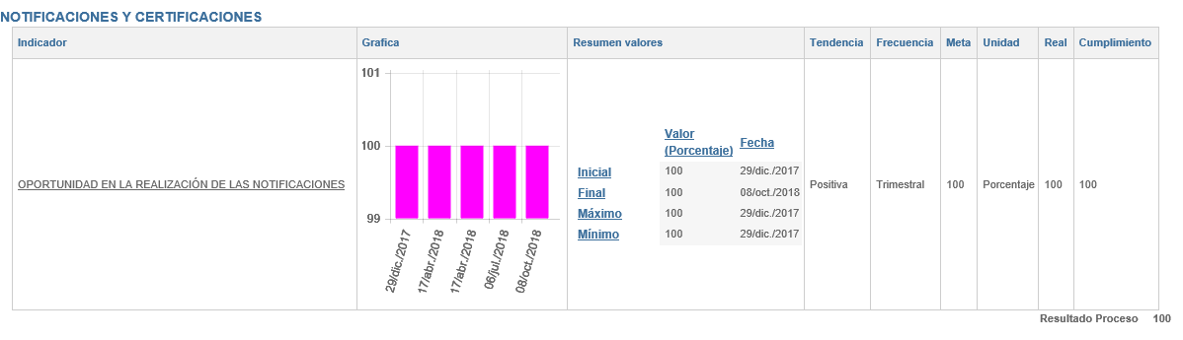
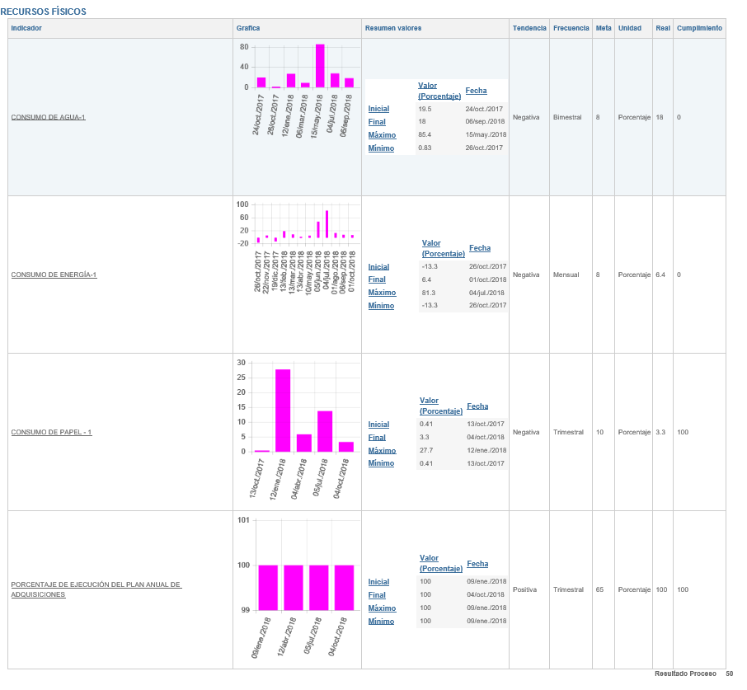Nota: 1 Indicador en Medición menor que la Tol. Inferior

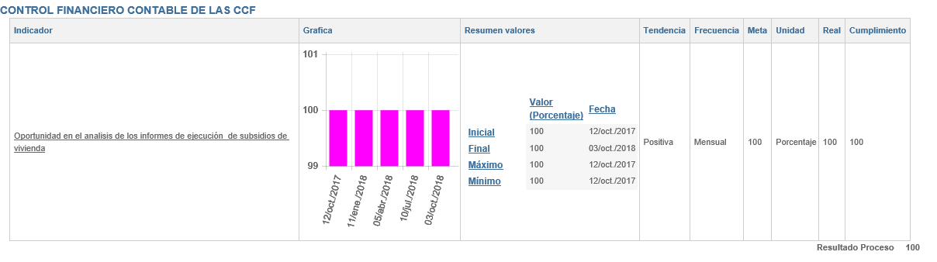
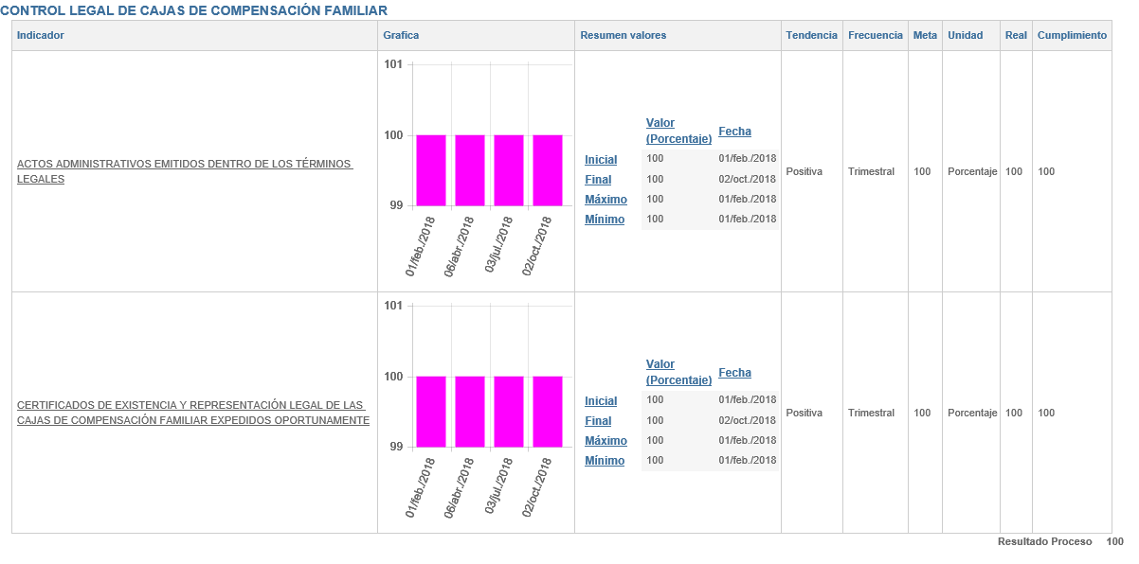
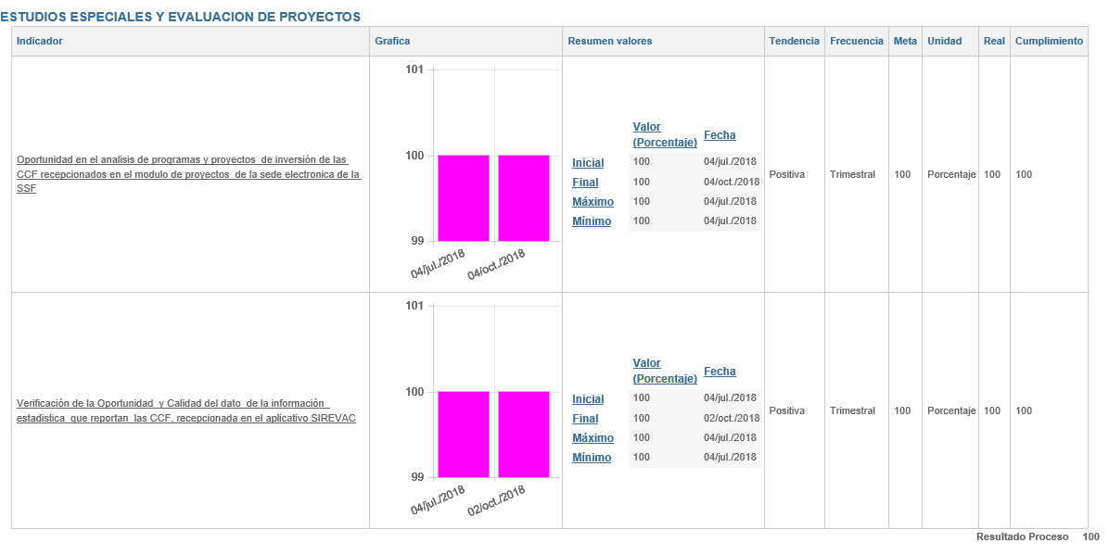

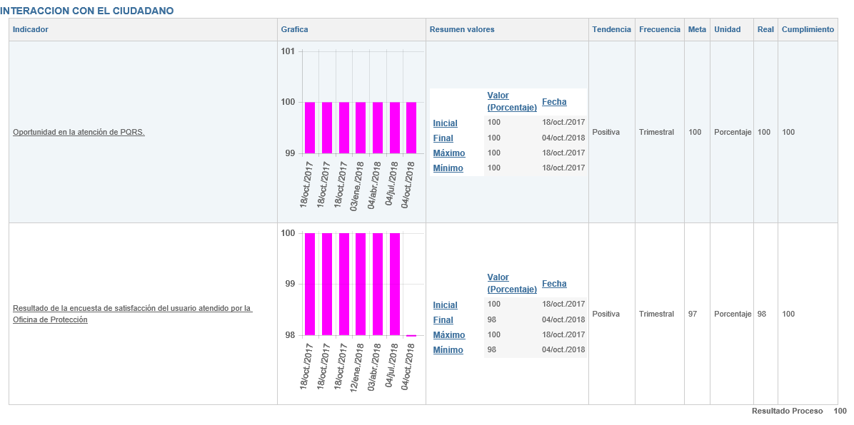

Para el III trimestre con corte a 30 de septiembre del 2018 se contó con un total de 32 indicadores definidos por 15 procesos de la SSF, con periocidad definida de medición y análisis mensual, bimensual y trimestral, determinando el cumplimiento y el avance de los indicadores frente a las metas programadas en la caracterización y ficha técnica de los mismos. De los 32 indicadores reportados se evidencia un cumplimiento del 100% en 31 de ellos con Medición mayor o igual que la Tolerancia Superior, y 1 indicadores en “Medición menor que la Tolerancia Inferior” :

7. CONCLUSIONES
Se evidencia en el seguimiento de los indicadores correspondientes al III trimestre de 2018, una (1) medición en el rango menor que la Tolerancia Inferior :
Un indicador (1) en el proceso Recursos físicos: Consumo de energía.

El líder del proceso realizara seguimiento a los indicadores que se ubiquen en el rango menor que la Tolerancia Inferior (Rojo), ya que este rango indica el estado de alerta frente al cumplimiento de las actividades establecidas, y deberá tomar las acciones correctivas necesarias, mediante el levantamiento de un plan de mejora, cuando esta medición sea reiterativa por dos periodos consecutivos en indicadores mensuales y trimestrales, por un periodo para indicadores con frecuencia semestral y anual, o cuando el acumulado anual resulte en este rango.
La oficina de control interno recomienda tomar las acciones correctivas necesarias por parte del proceso de Recursos Físicos ya que no se logró el cumplimiento de la meta establecida en el indicador Consumo de energía, evidenciadose reiterativamente en los reportes trimestrales. Dichos procesos deben formular el Plan Mejoramiento para corregir las falencias y debilidades encontradas en las actividades reportadas.
Estas acciones se evidenciaran por parte del área en el aplicativo Isolucion “medición de indicadores”, en la casilla “acciones” y “anexos” al frente del indicador sobre el cual se suscribirá el plan de mejoramiento a realizar. (según indica la figura adjunta)

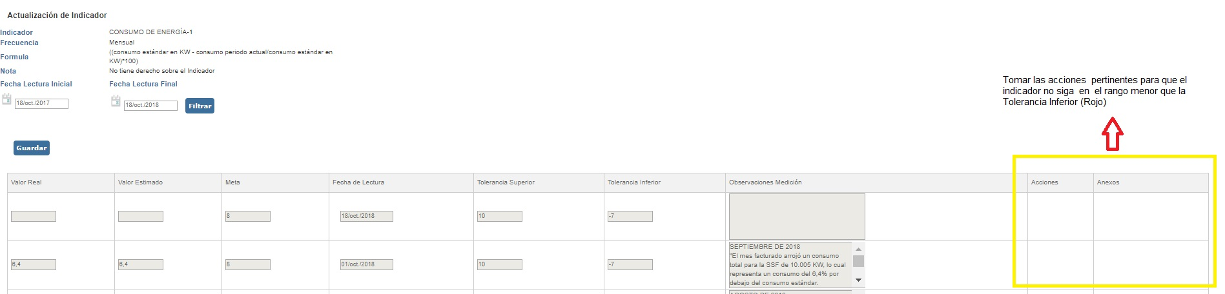
8. RECOMENDACIONES
- La oficina de Control Interno se permite seguir recomendando el reporte de los resultados de los indicadores oportunamente y en los tiempos establecidos, la demora en la entrega de los reportes causa retraso en la compilación y en el reporte general de la entidad. Se recomienda a cada proceso, que si la plataforma no funciona al momento del reporte, enviar mediante correo electrónico a la oficina de Control Interno el seguimiento correspondiente para así, no incurrir en la formulación de acciones correctivas por incumplimiento a la programación establecida.
- Se recuerda por parte de la Oficina de control interno que los indicadores de gestión deben tener su respectivo análisis de datos, explicar las causas, efectos soluciones y soportes para entender a qué se debe su comportamiento y apoyar la toma de decisiones oportuna del proceso. De igual manera, los documentos soportes de las mediciones reportadas, deberán ser socializados en el grupo de trabajo para su conocimiento, estar archivados por parte del responsable de la medición y encontrarse disponibles para efectos de la verificación o auditoría.
- Con el fin de garantizar la cultura del mejoramiento continuo al interior de la entidad, los líderes de los procesos junto con sus grupos de trabajo deben realizar la revisión de las metas reportadas, y si es necesario generar las modificaciones necesarias para el cumplimiento de los objetivos. Se evidencia reiterativamente en los reportes trimestrales del proceso Recursos Físicos, el no cumplimiento del logro de la meta establecida en el indicador Consumo de energía con “Medición menor que la Tolerancia Inferior”, por lo cual se deben tomar las acciones correctivas mediante la formulación del Plan Mejoramiento en el aplicativo Isolucion.
- una adecuada medición de indicadores debe ser (i)Pertinente, esto significa que las mediciones que se lleven a cabo sean relevantes y útiles en el tiempo para facilitar las decisiones que serán tomadas sobre la base de tales mediciones; (ii)Precisa, debe reflejar fielmente la magnitud que se quiere analizar, lo cual puede conseguirse a través de una buena definición de las características de las unidades a medir y una adecuada elección del instrumento de medición; (iii)Oportuna, que los resultados de la medición estén disponibles en el tiempo en que la información es importante y relevante para la toma de decisiones, tanto para corregir como para prevenir y (iv)Económica, debe existir una proporcionalidad y racionalidad entre los costos incurridos en la medición y los beneficios o la relevancia de la información suministrada.
- Es importante mencionar que para trabajar con los indicadores es preciso establecer todo un sistema que comience desde la adecuada comprensión del objetivo o de las características de los procesos hasta la toma de decisiones apropiadas para fortalecer, mejorar y en los casos que sea posible innovar respecto a los planes, programas, proyectos y procesos de los cuales dan cuenta.
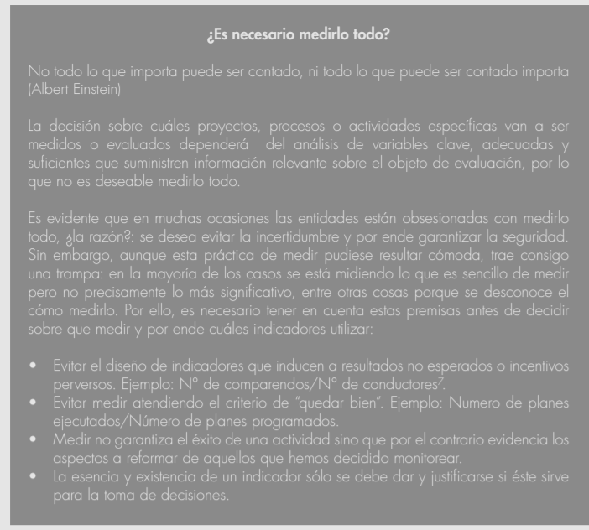
- La oficina de Control Interno recomienda a los líderes de los procesos en los cuales se han creado Coordinaciones y/o grupos internos de trabajo, que se realice una revisión de los Indicadores existentes, verificando si estos apuntan y dan cumplimiento a las actividades y las responsabilidades determinadas al momento de su creación.

Atentamente,

___________________________________
JOSÉ WILLIAM CASALLAS FANDIÑO
Jefe Oficina de Control Interno

Elaborado: Liza Virginia Rojas Carrascal

